- <10 puntos>
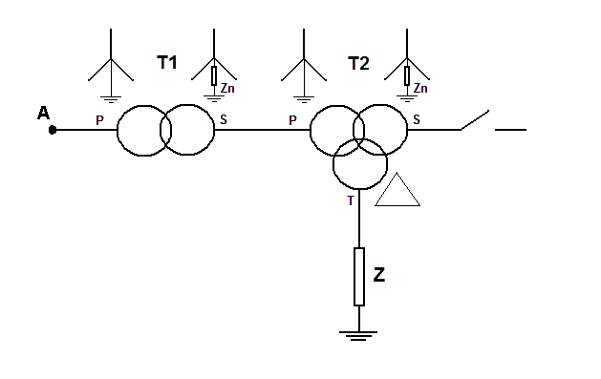
En el circuito de la figura se encuentra un transformador T1 y un transformador T2 de 3 arrollamientos, T2 tiene su secundario abierto y alimenta por el terciario una carga Z.

Se pide hallar las redes de secuencia vistas desde el punto A y tierrra.

Datos :
T1) 150/60 kV, Xcc=10%, Sn=75MVA
T2) 60/30/6 kV Xps=5%, Xpt=9%, Xst=12% todas en base 75MVA
Z) Z=5j
Zn) Zn=1j

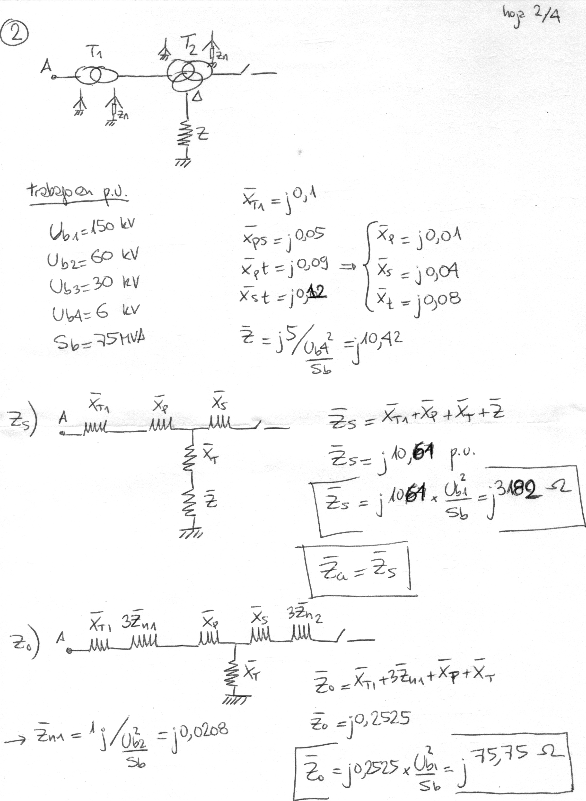

- <25 puntos>
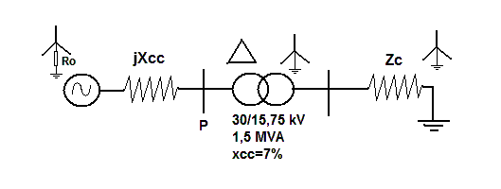
En el esquema de la figura está representada una estación de distribución de UTE, de la cual se pretende diseñar la malla de puesta a tierra (PAT).

Para ello, considerar un defecto en el punto P y calcular la corriente que circula por tierra en el caso de una fase a tierra y en el de dos fases a tierra. Para el diseño de la malla de PAT se tomará la mayor de las corrientes obtenidas en esos dos casos.

La red eléctrica (antes del punto P), se modela como una fuente de tensión en serie con una impedancia Zcc = j 6,29 por fase, estando el neutro aterrado mediante una resistencia pura de 18 Ω.

En funcionamiento normal la tensión en P es de 30 kV.

Zc = 150 + j 112.5 (Ω)

Se pide:
- Determinar la corriente de diseño de la malla de PAT.

- Para el defecto que determina la corriente de la parte (a), determinar las corrientes que entrega la red en ese caso.

Nota: Recordar que en caso de CC 1FT la corriente a tierra es Itierra=I1, y en caso de CC 2FT la corriente a tierra es Itierra=I2+I3.

